上海市拍卖行业协会
《拍卖企业在线申报经营统计数据操作手册》
一、开始。进入上拍协官网：www.staa.com.cn，点击行业指数—数据申报

二、验证。输入账号: 中文公司全称，输入密码：初始密码为“888888”

三、“输入”。点击“立即登录”，完善企业信息：请输入联系电话，包括企业座机及联系人手机，提交保存。
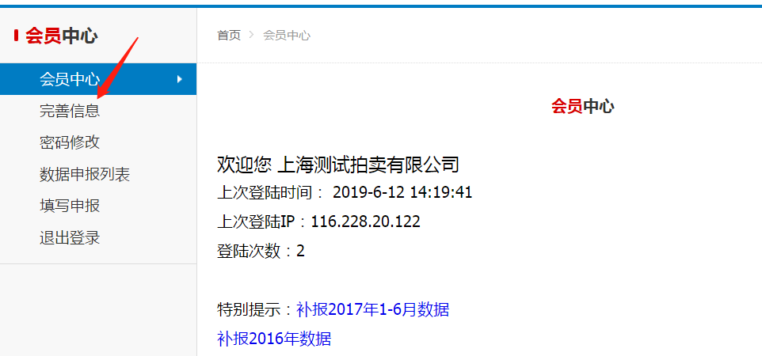
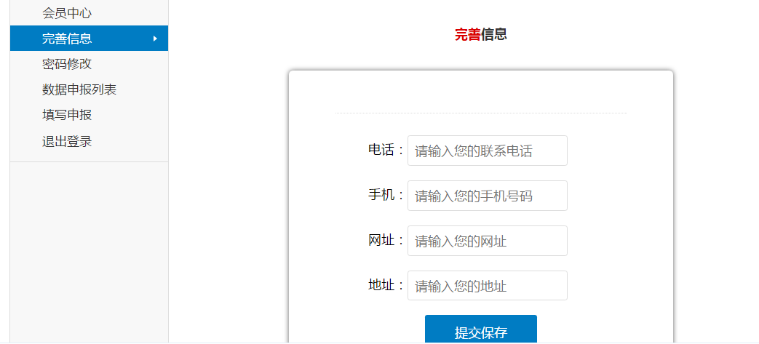
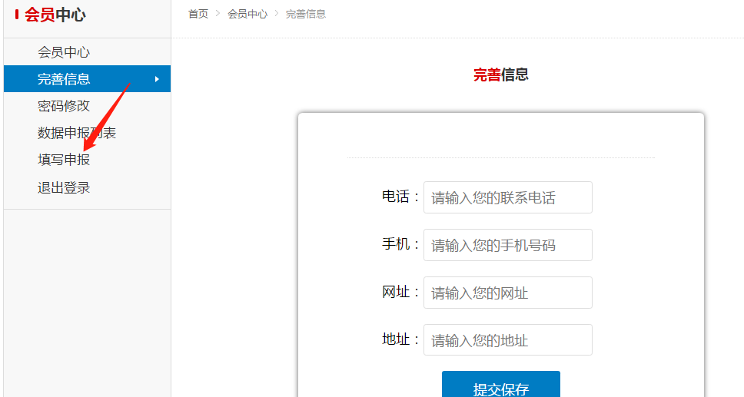
四、“申报”。点击“填写申报”，选择日期：例：本月（5月10日）申报填写上月（4月份）数据，若4月份没有拍卖会，也需零申报。若补报前几个月的，选择相应的月份进行补报。 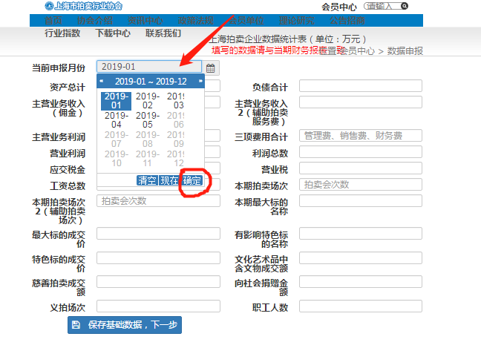
五、“填报第一张表格”。基础数据填写完毕后，保存数据并下一步：
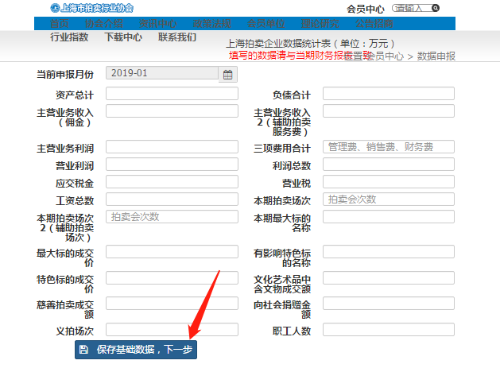
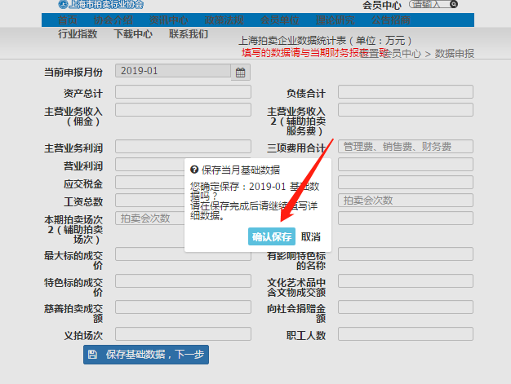
六、“填写第二张表”。填写详细数据：
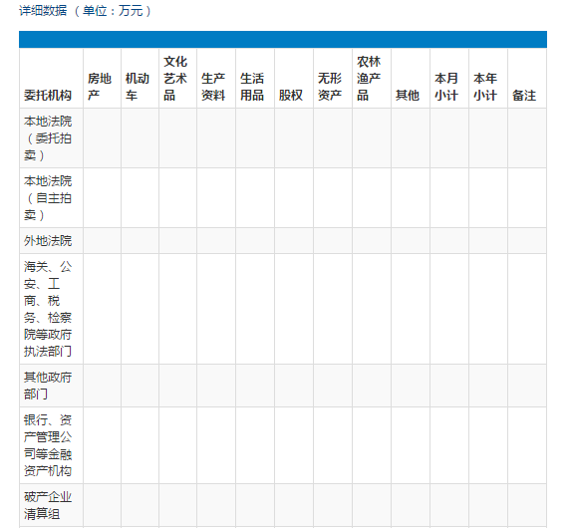
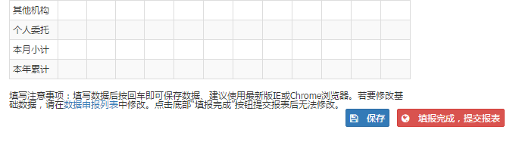
七、“提交”。填写完毕保存后提交，完成申报。

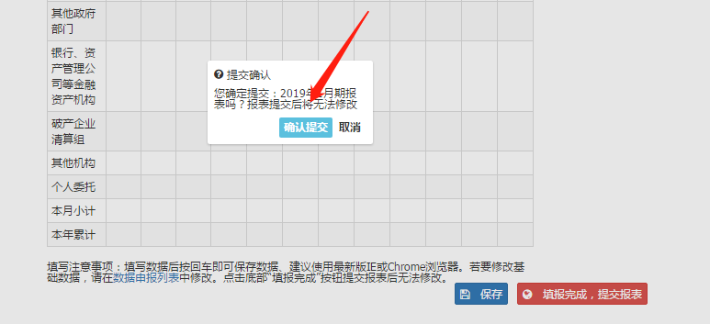
八、注意事项。
1、表中数据单位均为万元；
2、提交报表后，若发现错误申报，需要更正时，可与拍协工作人员联系退回修改；
3、每月均应申报，即使未举办拍卖会，仍需零申报。
4、联系方式：13764693008王莉华（上拍协）。

